湖南省普通高等学校招生音乐类专业考试大纲

Ⅰ．考试性质

湖南省普通高等学校招生音乐类专业统一考试（以下简称音乐类省统考）是面向全省报考普通高等学校音乐类专业的考生组织的专业基础技能测试，是我省普通高考的重要组成部分。音乐类省统考主要考查考生：音乐基础理论的掌握程度；音乐听觉能力、识谱能力；演唱或演奏能力及表现能力；嗓音条件或器乐演奏的生理条件等。

Ⅱ．考试科目及分值比例

音乐类专业考试，具体考试科目根据主科所报类别的不同，分为两种类型：
1．主科报考非理论作曲类考生的考试科目
序号 | 考 试 科 目 |  | 占总分比例
1 | 主科（任报一类） | 声乐（含美声、民族、流行唱法） | 75%
1 | 主科（任报一类） | 钢 琴 | 75%
1 | 主科（任报一类） | 器 乐 | 75%
2 | 视 唱 |  | 10%
3 | 练耳与音乐基础理论（笔试，80分钟） |  | 15%
2．主科报考理论作曲类考生的考试科目
序号 | 考 试 科 目 |  | 占总分比例
1 | 理论作曲 | ①和声（笔试，120分钟） | 30%
1 | 理论作曲 | ②作曲（笔试，180分钟） | 30%
1 | 理论作曲 | ③钢琴演奏 | 15%
2 | 视 唱 |  | 10%
3 | 练耳与音乐基础理论（笔试，80分钟） |  | 15%
Ⅲ．考试内容、形式和评分方式

声乐（含美声、民族、流行唱法）
一、考试目的
通过考生的演唱，测定考生的嗓音条件、演唱方法、音乐表现等。
二、考试内容与形式
考生现场背谱演唱歌曲1首。
考生在规定的曲目范围(曲目范围见附２)内选取1首歌曲作为考试曲目。
三、考试要求
1．中国歌剧选段及外国歌剧咏叹调不可移调演唱，否则将酌情予以扣分处理。
2．考生须背谱演唱，否则将作扣分处理。
四、评分方式
考官通过对考生的嗓音条件、演唱方法和音乐表现给予综合评分，成绩评定采用百分制。

器 乐
一、考试目的
通过考试测定考生的器乐演奏水平和综合表现能力。
二、考试内容与形式
1．钢琴——练习曲、乐曲各1首，每位考生须背谱演奏。
2．器乐（管弦乐器和民族乐器、手风琴）——练习曲、乐曲各1首，每位考生须背谱演奏。乐器演奏采用无伴奏形式。
三、考试要求
1．考生演奏的速度不得低于每首曲子规定的最低速度要求，否则将予以扣分甚至终止考试。
2．作品中标记的反复记号不需反复演奏。
3．考生须背谱演奏，否则将作扣分处理。
4．考生不可自带伴奏或伴奏CD。
5．考场提供钢琴，其他乐器考生自备。
四、评分方式
考官根据考生的演奏，从音乐风格的把握、乐曲的完整性以及技术把握的准确性等方面，给予综合评分。成绩评定采用百分制。

音乐基础理论
一、考试目的
考查考生对本科目的基本概念和基本理论的掌握情况，以及综合运用所学知识分析问题和解决问题的能力。
二、考试内容与要求
（一）音与记谱法（约占本科目30%）
1．音的高低
音的产生原理、乐音与噪音、乐音的特性
乐音体系、音列、音级、半音、全音、变音与等音等
音的分组，能在指定的谱表中写出指定音的音名与组别或根据指定的音名与组别找到它们在谱表中的位置
四种常用的谱表：高音谱表、低音谱表、中音谱表与次中音谱表
2．音的长短
简谱与五线谱中的基本音符与休止符的意义及其规范写法
附点与复附点的作用
基本音符与附点音符的特殊划分
自由延长记号与连音线的作用
3．节奏、节拍与音值组合法
节奏、节拍、拍、拍子、小节线、单拍子、复拍子、混合拍子、散拍子、变拍子、交错拍子与不完全小节等
拍号的概念、写法与意义
切分音的概念及规范写法
理解音值组合法的意义并掌握常见的单拍子、复拍子与混合拍子的正确的音值组合法
4．装饰音、演奏法记号、省略记号与音乐术语
倚音、波音、颤音与回音等装饰音记号
断音、连音、保持音、滑音与琶音等演奏法记号
移动八度或重复八度记号、段落反复记号与音或音型反复记号等省略记号
常用的力度标记与速度标记
（二）音程与和弦（约占本科目20%）
1．音程
自然音程、变化音程、协和音程与不协和音程
音程扩大与缩小
识别和构成单音程与复音程
音程转位
等音程
2．和弦
原位与转位三和弦的识别与构写
原位与转位七和弦的识别与构写
等和弦识别与构写
（三）调式调性（约占本科目50%）
1．调式调性基础
调式、调式音阶、调式音级与调性等概念
大、小调音阶音级的标记、名称及分类（正音级与副音级，稳定音级与不稳定音级）
大、小调式的概念，音阶结构，调式色彩及音级倾向关系
民族调式音阶的音级标记（以主音为第I级或以宫音为第I级）与阶名（正音：宫、商、角、徵、羽；偏音：清角、变徵、闰、变宫）
五声调式的概念、音阶结构及特点
七声调式的概念、音阶结构（清乐音阶：加清角和变宫；雅乐音阶：加变徵和变宫；燕乐音阶：加清角和闰）及特点
调号的产生规律及四种常用谱表的写法
大、小调式与民族调式记写调号的方法
运用调号或临时变音记号构成大小调式与民族调式音阶的方法
2．调的关系
关系大小调的概念，能熟练地判断大调的关系小调或小调的关系大调
同宫系统调的概念，能熟练地找出调式的同宫系统各调
同主音大小调式与同主音民族调式的概念，能熟练地找出调式的同主音关系调
大、小调式与民族调式近关系调的概念，能熟练地找出调式的所有近关系调
3．调式调性分析
在大小调式与民族调式的范围之内，分析调式音阶所属的调性
在自然、和声大小调与五声调式的范围之内，分析音组(或旋律片段)所属的调性
分析大小调式的旋律(可含有调式特性变音之外的其他装饰性变音)，能熟练地分析它们所属的调式调性
分析五声调式近关系转调的旋律，能熟练地分析它们所属的调式调性
分析大小调式近关系转调的旋律(可含有调式特性变音之外的其他经过性变音或辅助性变音)，能熟练地分析它们所属的调式调性
4．译谱与移调
能熟练地将简谱译成五线谱或将五线谱译成简谱
移调的概念，四种不同的移调方式，即“移动音程的移调”、“改变调号、不改变音位的移调”、“为常见的移调乐器进行的移调”、“等音调移调”
三、考试形式与题型
1．考试形式：与练耳合卷,闭卷笔试。
2．考试题型：写作题、分析题。
四、考试分值与时量
1．考试分值：满分100分。
2．考试时量：60分钟。
五、题型示例（见附1：样卷）

练 耳
一、考试目的
通过对音程、和弦、节奏、曲调的听辨听写，考查考生的音准感、节奏感、音乐记忆力、记谱法以及对音乐的理解能力。
二、考试内容与要求
1．听写旋律音程。
出题范围：基本音级；自然音程；单音程。
弹奏方式：每个旋律音程弹3遍，每遍之前均给标准音。
评分标准：每个音程2分，共10分。
2．听写和声音程。
出题范围：基本音级；自然音程；单音程。
弹奏方式：每个和声音程弹3遍，每遍之前均给标准音。
评分标准：每个音程2分，共10分。
3．听写三和弦。
出题范围：基本音级；大3、小3、减3、增3和弦及其转位。
弹奏方式：每个和弦弹3遍，每遍前均给标准音。
评分标准：每个和弦2分，共10分。
4．听写短旋律。
出题范围：一共3小题
①②小题：
C大调或a小调，2/4拍或3/4拍，基本节奏型。可包含少量连线节奏与变化音。
第③小题：
3/8拍，四个小节；
C宫系统五声调式，不含变化音，基本节奏型，不含连线。
弹奏方式：每小题弹3遍，每遍前给出标准音、并预留一小节速度提示
上述旋律中的基本节奏型范围如下：
①2/4拍、3/4拍
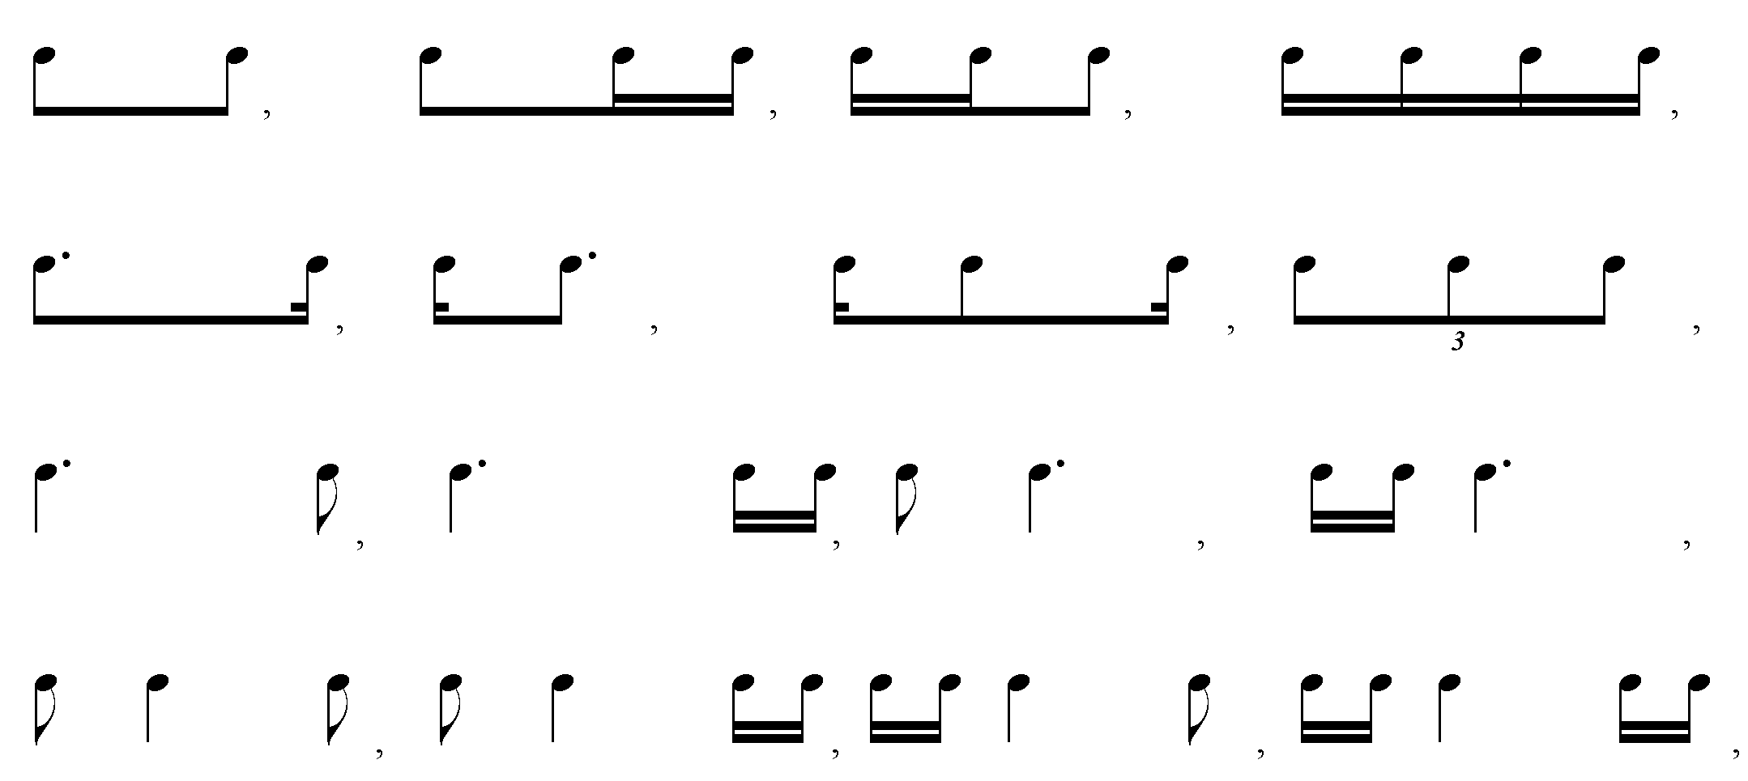
②3/8拍
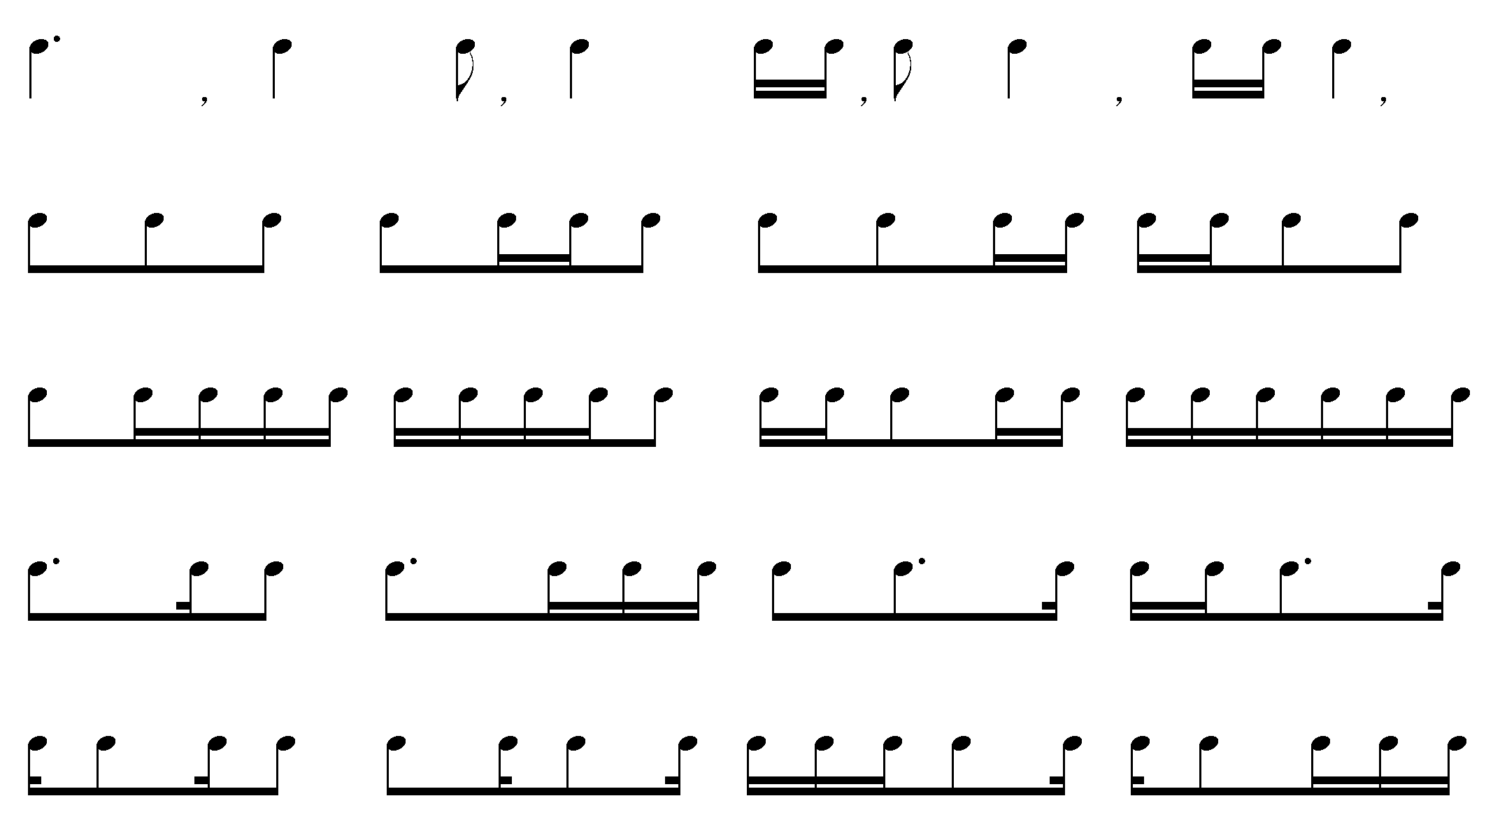
三、考试形式与题型
1．考试形式：与乐理合卷,闭卷笔试。
2．考试题型：听写题。
四、考试分值与时量
1．考试分值：满分50分。
2．考试时量：20分钟。
五、题型示例（见附1：样卷）

视 唱
一、考试目的
考查考生视谱即唱的能力，主要包括基本的音准感、节奏感及音乐表现力。
二、考试内容与要求
（一）考试内容
2条曲目：
曲目1．简谱视唱；
曲目2．五线谱：无调号的高音谱表视唱。
考试曲目将于考前一个月在湖南省教育考试院网站上公布。
（二）考试要求
1．简谱视唱：4/4拍，包含基本节奏型，连线与休止节奏及简单变化音。
2．五线谱视唱：C大调、a小调、C宫系统调，2/4或3/4拍，以常见的节奏形态与流畅的旋律进行为主要内容，并应掌握附点音符、切分音、三连音、休止符、音程大跳（八度之内）及经过与辅助等形式的变化音。
三、考试形式与要求
1．单独视唱。考生在湖南省教育考试院考前公布的视唱曲目中现场抽取简谱和五线谱各1条。
2．演唱之前由主考老师在钢琴上弹出该条曲目的主和弦及第一个音，考生视谱即唱（无准备时间）。
3．挥拍或击拍形式均可，个别考生由于嗓音条件所限，也可自行定调。
四、考试分值
简谱视唱，无调号的高音谱表视唱各50分，共100分，占总分值的10％。

理论作曲
一、考试目的
考查考生对作曲技术理论知识的掌握情况和作曲技法的把握能力，了解考生对音乐的感悟能力和创作潜质。
二、考试内容与要求
和声：包括为旋律配和声与和声分析两种题型，考查传统功能和声一级关系转调之前（含一级关系转调）的内容。
为旋律配和声：要求掌握四部和声的一般写作原则，能正确划分乐句结构，合理安排终止式，和声配置的功能逻辑合理，声部连接自然。
和声分析：能正确分析多声部音乐作品的调式调性，并对和弦作出标记。
作曲：包括歌曲创作与器乐曲创作两部分。
歌曲创作：为指定歌词谱曲。要求词曲结合得当，旋律流畅自然，性格鲜明，形象生动，结构完整，适于演唱。
器乐曲创作：将指定动机发展成结构完整的钢琴小曲。能合理运用动机发展的常用手法，能表达一定的意境或情绪，符合乐器的演奏特点。
钢琴：要求具备一定的演奏能力，能较准确地把握和表现乐曲的情感内涵。需准备乐曲、练习曲各１首，曲目难度不低于车尔尼练习曲（849）程度。
三、考试形式与时量
和声：闭卷笔试，考试时量120分钟。
作曲：闭卷笔试，考试时量180分钟。
钢琴：面试（现场演奏）。
四、题型与分值
1．和声（占总分的30%）
（a）为指定旋律配和声
（b）和声分析
2．作曲（占总分的30%）
（a）为指定歌词创作歌曲
（b）将指定动机发展钢琴小曲
3．钢琴（占总分的15%）

面 试
一、面试对象
1．凡报考音乐类省统考的所有专业考生均须参加所报相应专业的面试；
2．考生可以兼报音乐教育和音乐表演。
二、面试内容
1．报考音乐教育专业的考生要求具有二专业（除主专业以外的其他专业）的表演能力；
2．报考音乐表演专业的考生要求具备一定的形象气质。
三、面试成绩
面试成绩作为所报考专业录取的参考依据，不计入省统考总分。

附1:音乐类练耳与乐理样卷
湖南省2019年普通高等学校招生音乐类专业考试
练耳与音乐基础理论试卷（样卷）
考试时量 80分钟 （练耳50分，乐理100分）

练耳部分
一、听写旋律音程（每个音程弹3遍，每遍前给标准音，每个2分，共10分）
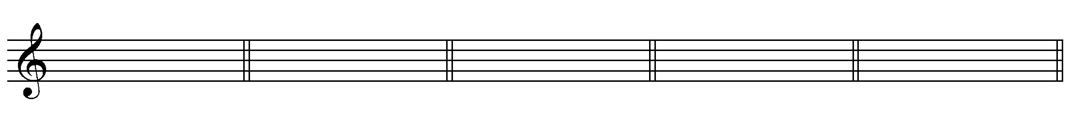
二、听写和声音程（每个音程弹3遍，每遍前给标准音，每个2分，共10分）
三、听写三和弦（每个和弦弹3遍，每遍前给标准音，每个2分，共10分）
四、听写短旋律
（每小题弹3遍，每遍前给出标准音、并预留一小节速度提示，共20分）
1．（每小节3分，共6分）
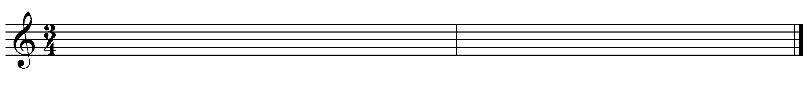
2．（每小节2分，共6分）
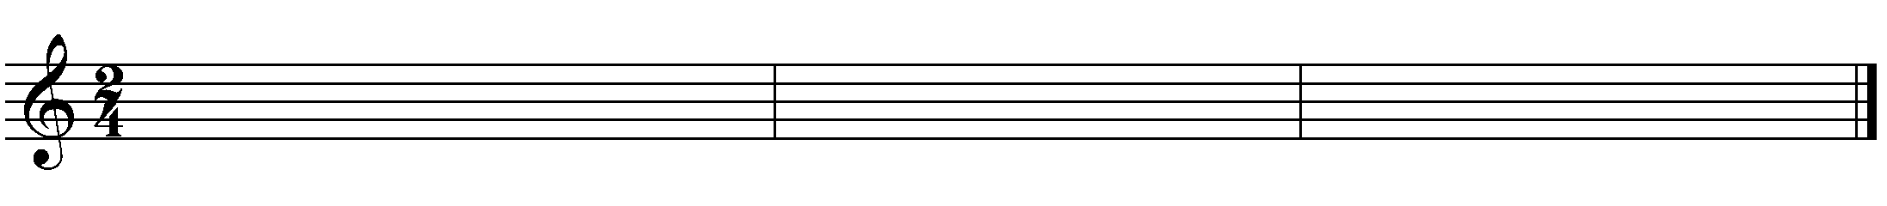
3．（每小节2分，共8分）
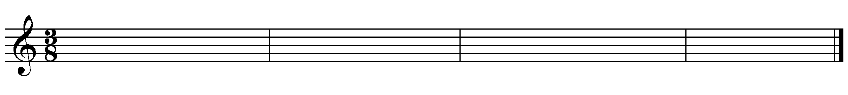

音乐基础理论部分
一、音与记谱法（共32分）
1．写出下列音高组别（4分）
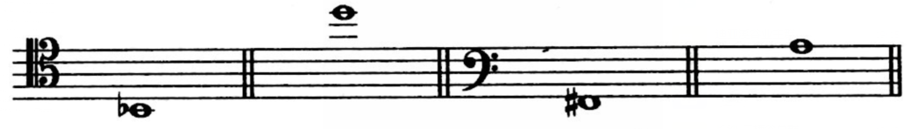

2．向上构成变化全音（4分）
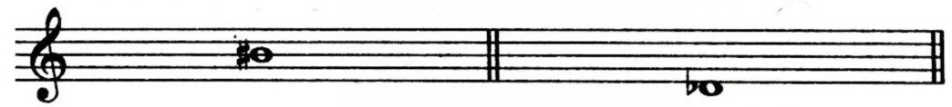
3．按拍号填充相应时值的连音符（4分）
4．音值组合法（8分）
应写为：

5．写出指定的演奏法记号（4分）
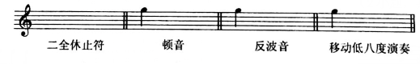

6．写出下列音乐术语的中文含义(8分)

二、音程与和弦（共20分）
1．以下列音为高音构成音程（4分）
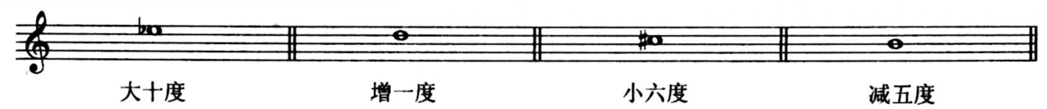
2．将第1、2小节中的音程转位；将3、4小节中的自然音程改为变化音程（只改动低音），均要求标明名称（4分）
3．以下列指定音为根音构成和弦（4分）
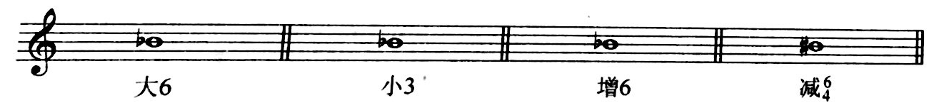
4．写出下列和弦的一个等和弦，并标明名称（8分）
三、调式调性（48分）
1．构成指定音阶
（1）E旋律大调（用调号）（4分）
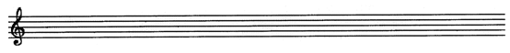
（2）#f和声小调（用临时记号）（4分） （3）A徵五声调式（用调号)（4分）
（4）雅乐^{b}B商调式（用临时记号）（4分）
2．移调与译谱
将以下C调乐器演奏的旋律改为^{b}B调单簧管演奏用谱（写出新调调号）并译成简谱
（1）移调：（8分）
（2）译谱：（8分）
3．旋律分析题
分析下列旋律，写出所属调性，若包含转调，请分别写出前后调调性：
（1） （ ）（8分）
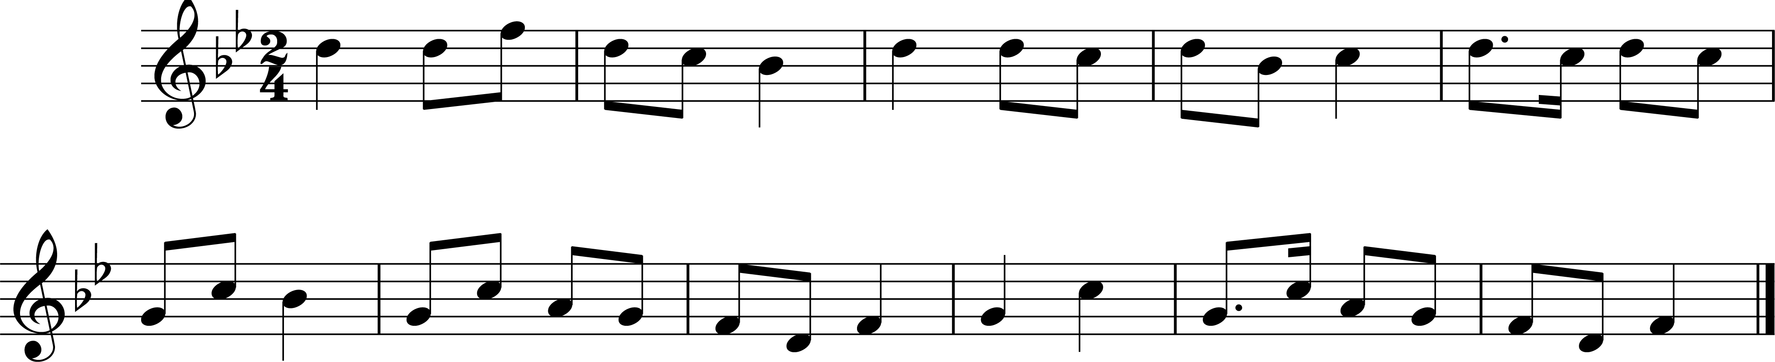

（2） ( )（8分）

附2:湖南省普通高等学校招生考试音乐类专业统一考试声乐考试规定曲目

第一部分：中国歌曲
序号 | 歌曲名 作者 | 调号
1 | 映山红 （陈柱国 王愿坚词 傅庚辰曲） | 降B调
2 | 绒花 (刘国富 田农词 王酩曲) | G调
3 | 老师，我想你 （清风词 孟庆云曲） | F调
4 | 浏阳河 （湖南民歌 徐叔华词 朱立奇 唐璧光曲) | F调
5 | 牧羊姑娘 （荻帆词 金砂曲） | F调
6 | 槐花几时开 (四川民歌) | F调
7 | 越人歌 (先秦词 刘青曲） | G调
8 | 桥 （于之词曲） | F调
9 | 月之故乡 (彭邦桢词 刘庄 延生曲) | F调、降E调
10 | 嘎俄丽泰 （哈萨克族民歌） | F调
11 | 天边 （吉尔格楞词 乌兰托嘎曲） | G调
12 | 问 （易韦斋词 肖友梅曲） | G调
13 | 故乡的小路 （陈克正词 崔蕾曲） | D调
14 | 在那遥远的地方 (哈萨克族民歌 王洛宾改编) | 降A调、降B调
15 | 长相知 (汉·乐府民歌 石夫曲) | 降E调
16 | 吐鲁番的葡萄熟了 (瞿琮词 施光南曲) | F调
17 | 教我如何不想他 (刘半农词 赵元任曲) | E调
18 | 秋收 （《白毛女》插曲 贺敬之 词 张鲁 瞿维曲） | F调、降E调
19 | 春思曲 (韦翰章 词 黄自曲) | F调
20 | 九儿 （何其玲 阿鲲词 阿鲲曲） | A调
21 | 草原之夜 （张加毅词 田歌曲） | 降E
22 | 串门 （张书怀 秀田 郭颂词曲） | F调
23 | 梨花颂 (翁思再词 杨乃林曲) | A调
24 | 远情 （易茗词 赵季平曲） | G调
25 | 可爱的一朵玫瑰花 （哈萨克民歌） | 降E
26 | 一首桃花 （林徽因词 周雪石曲） | 降B
27 | 想家的时候 （石顺义词 孟庆云曲） | F调
28 | 我爱我的祖国 （车行词 戚建波曲） | A调
29 | 幽兰操 （韩愈词 赵季平曲） | G调
30 | 洗菜心 （湖南民歌） | C调
31 | 一条运河千里长 (选自歌剧《运河谣》) | 降E
32 | 满江红 （岳飞词 李铖曲） | F调、D调
33 | 伊犁河月夜 （高峻词 徐锡宜曲） | G调
34 | 家 （孙新凯词 陆在易曲） | 降E调、F调
35 | 菩萨蛮·黄鹤楼 （毛泽东词 罗斌曲） | C调、降E调
36 | 说好的幸福 (廖勇词曲） | E调
37 | 啊，中国的土地 （孙中明词 陶思耀曲） | 降B调、降A调
38 | 燕子 (新疆民歌) | 降B调
39 | 故乡 （张帆词 陆华柏曲） | D调
40 | 杏花天影 （姜夔词曲） | C调
41 | 一剪梅 （李清照词 唐勇强曲） | F调
42 | 点绛唇·赋登楼 (王灼词 黄自曲) | F调
43 | 白云，故乡 (韦翰章词 林声翕曲) | F调
44 | 岁月悠悠 (黄嘉谟词 江定仙曲) | 降B调、降D调
45 | 长城永在我心上 （高泽顺词 陆祖龙 王晓君曲） | D调
46 | 永恒的爱恋 (薛锡祥词 孟卫东曲) | G调
47 | 我怎样去爱你 (陈道斌词 栾凯曲) | G调
48 | 大江东去 (苏轼词 青主曲) | G调
49 | 拾彩贝 （樊帆 镇江词 樊帆曲） | 降B调
50 | 梧桐树 （杨展业词 奚其明曲） | 降E调
51 | 寻找回来的世界 （刑籁 词 张丕基 曲） | D调
52 | 草原夜色美 (白洁词 王和声曲) | F调
53 | 玫瑰三愿 （龙七词 黄自曲） | D调、E调
54 | 美丽的草原我的家 （火华词 阿拉腾奥勒曲） | 降E、F调
55 | 雪花白 (廖勇词曲) | G调
56 | 我的爱人你可听见 （选自歌剧《长征》） | 升C调
57 | 玛依拉变奏曲 （哈萨克民歌 胡延江改编） | E调
58 | 板蓝花儿开 （贺东久 谢明月词 盘龙曲） | G调
59 | 问天 (民族歌剧《爱莲说》选段) | 降E调
60 | 儿行千里 （车行词 戚建波曲） | F调
61 | 芦花 （贺东久词 印青曲） | 降A调
62 | 青春舞曲 （维吾尔族民歌 胡廷江改编） | A调
63 | 关雎 （赵季平曲) | F调
64 | 红玫瑰 （廖勇词曲） | G调
65 | 鸽子花 （范中杰词 廖勇曲） | 降E调
66 | 挑担茶叶上北京 （叶蔚林词 白诚仁曲） | C调
67 | 彩云与鲜花 （张鸿西词 陆在易曲） | 降B调
68 | 两地曲 （王森、朱良镇词 朱良镇曲） | 降A调
69 | 七月的草原 （宋默廷词 尚德义曲） | 降A调
70 | 潇湘花月谣 (瞿琮词 方满琴曲) | C调
71 | 欣喜的等待 (选自歌剧《伤逝》 王泉 韩伟词 施光南曲) | G调
72 | 我的深情为你守候 (陈道斌词 栾凯曲） | 升F调
73 | 祖国，慈祥的母亲 （张鸿喜词 陆在易曲） | G调、降A调
74 | 我爱你中华 (苏阿芒词 敖昌群曲) | F调
75 | 望乡词 （于右任词 陆在易曲） | 降E调、F调
76 | 如果没有你 （李焯雄 词 左安安曲） | 降B调、B调
77 | 新不了情 （黄郁 词 鲍比达 曲） | 降E调、G调
78 | 剪爱 （林秋离词 涂惠元曲） | F调
79 | 叶子 （陈晓娟 词曲） | B调、F调
80 | 冬天来了 （丁薇词曲） | 降D调、C调
81 | 那时的月儿 （廖勇词曲） | 降A调、A调
82 | 爱在心间 （张太奇 词 廖勇 曲） | 降E调
83 | 离不开你 （朱一工 词 刘欢 曲） | 升C调
84 | 阿楚姑娘 （梦野 词 梁凡曲） | E调、降E调
85 | 传奇 （刘兵 词 李健 曲） | 降E调、E调
86 | 想你的夜 （关喆 词曲） | E调、降E调
87 | 秋意浓 （姚若龙 词 玉置浩二 曲） | A调、降A调
88 | 可惜不是你 （李焯雄 词 曹轩宾 曲） | C调、B调
89 | 小镇姑娘 （陶喆 词曲） | D调、降D调
90 | 流浪记 （巴奈 词曲） | 升F调、F调
91 | 暗香 （陈涛 词 三宝 曲） | F调、升C调
92 | 无处安放 （汪峰 词曲） | C调、B调
93 | 天边外 （关山 词 三宝 曲） | D调
94 | 我好想你 （吴青峰 词曲） | A调、降A调
95 | 夜夜夜夜 （熊天平 词曲） | D调、降E调
第二部分： 外国歌曲
96 | 菩提树 （舒伯特曲 赵寒阳订谱） | E调
97 | 理想佳人 (F·P·托斯蒂曲) | A调
98 | 可爱的森林 (亨德尔曲) | 降E调、A调
99 | 梦 (F·P·托斯蒂曲) | 降B调
100 | 胜利啊胜利 (G·G·卡里西米曲) | 降B调
101 | 致克罗莉丝 (雷纳多·哈恩曲) | E调
102 | 我要建一座王宫 (多尼采蒂曲) | 降A调、F调
103 | 假如你爱我 （G·B·柏戈莱西曲） | 降B调
104 | 我如同一只螟蛾 (A·斯卡拉蒂曲) | 降E调
105 | 紫罗兰 （A·斯卡拉蒂曲) | 降B调
106 | 啊！你不知道 (亨德尔曲) | C调
107 | 黎明 (R·莱翁卡瓦罗曲) | E调
108 | 诺言 (罗西尼曲） | 降A调
109 | 我怀着满腔热情 (C·格鲁克曲) | G调
110 | 被禁止的音乐 (C·戈斯托尔多尼） | A调
111 | 最后的歌 （F·托斯蒂曲） | G调
112 | 我哭泣为我的命运 （亨德尔曲） | C调
113 | 献词 (舒曼曲) | 降A调
114 | 亲切的平静 (莫扎特曲) | F调
115 | 游移的月亮 (贝利尼曲) | 降A调
116 | 渴望你回到我身边 (选自歌剧《阿琪娜》 亨德尔曲) | 降B调
117 | 我亲爱的爸爸 (选自歌剧《贾尼·斯基基》) | 降A调
118 | 鞭打我吧 (选自歌剧《唐璜》） | F调
119 | 你发火我就生气 （选自歌剧《管家女仆》） | 降A调
120 | 世上没有尤丽迪茜我怎么活 (选自歌剧《奥菲欧与尤丽迪茜》) | C调
121 | 你们可知道 (选自歌剧《费加罗的婚礼》) | 降B调
122 | 我心花怒放 （选自歌剧《参孙与达丽拉》) | 降D
123 | 沸腾激动的心灵 (选自歌剧《茶花女》) | C调
124 | 我将在身边看到悲泣的亡魂 (选自歌剧《伊多梅纽斯》 莫扎特曲) | C调
125 | 心爱的人，一切将徒劳 (选自歌剧《伊斯国王》) | A调
126 | 像天使一样美丽 (选自歌剧《唐帕斯夸莱》） | 降D
127 | 你要跳舞，我的小伯爵 (选自歌剧《费加罗的婚礼》) | F调
128 | 在这神圣的殿堂里 (选自歌剧《魔笛》 莫扎特曲） | E调
129 | Rolling In The Deep | 降E调
130 | Because of You | 降A调、G调
131 | Listen | 降B调、B调
132 | Make You Feel My Love | 降B调、A调
133 | Remmber Me | C调
134 | Writing's on the wall | 降A调
135 | You Raise Me Up | 降E调、D调
136 | Popular Musical《Wicked》 | C调
137 | On My Own Musical 《Les Miserable》 | D调
138 | All that Jazz Musical 《Chicago》 | A调
139 | Defying Gravity Musical 《Wicked》 | 降D调
140 | Let It Go Musical 《Frozen》 | 降A调
141 | New York,New York Musical 《New Youk,New Youk》 | C调
142 | Can You Feel the Love Tonight Musical 《Lion King》 | 降B调
143 | Stars Musical 《Les Miserable》 | 升C调
144 | Empty Chairs at the Empty Tables Musical 《Les Miserable》 | 降A调
145 | She Loves Me Musical 《She Loves M | 降A调
146 | Being Alive Musical 《Company》 | D调
147 | This Is Moment Musical 《Jekyll & Hyde》 | E调
148 | Singing in the Rain Musical 《Singing in the Rain》 | F调

湖南省普通高等学校招生舞蹈类专业考试大纲

Ⅰ．考试性质

湖南省普通高等学校招生舞蹈类专业统一考试（以下简称舞蹈类省统考）是面向全省报考普通高等学校舞蹈类专业的考生组织的专业基础技能测试，是我省普通高考的重要组成部分。舞蹈类省统考主要考查考生舞蹈基本功的掌握程度，对舞蹈作品风格的把握能力和肢体表现力。

Ⅱ．考试科目和分值

考试科目 | 考试形式 | 占总分比例
基本功测试 | 面试 | 45%
舞蹈表演 | 面试 | 40%
练耳与音乐基础理论 | 笔试 | 15%

Ⅲ．考试目的、内容及形式

基本功测试
一、考试目的
基本功测试主要考查考生是否具有舞蹈表演应有的身体能力，是否经过了系统、扎实的基本功训练。考试主要从软开度、旋转、弹跳、翻身、翻腾等方面进行综合考查。
二、考试内容
考试内容分为必考项和个人自选动作两部分。
女生必考项：竖叉、横叉、下腰、中间抱腿（前、旁、后）、平转、大跳、倒踢紫金冠跳、点步翻身。
男生必考项：竖叉、横叉、下腰、中间抱腿（前、旁）、平转、摆腿跳、横双飞燕、踏步翻身（正、反）。
自选技巧：不重复之前考查内容，自选3-5个技巧进行展示。
三、考试形式
考试采取现场面试的形式，五人一组，先一起完成必考项的内容，然后按序号依次进行自选技巧动作的展示。

舞蹈表演
一、考试目的
舞蹈表演主要考查考生对于舞蹈风格、作品情绪的把握能力。
二、考试内容与要求
考生准备一个舞蹈成品进行考试，作品风格不限，时长在3分钟以内。考生需统一着黑色练功服进行表演，不得穿戴任何装饰性（如头饰、裙子等）服饰入场，表演道具（如扇子、鼓、水袖、剑等）除外，以充分展现考生的自然条件为原则。
三、考试形式
考试采取现场面试的形式，每次1位考生进场考试，自备音乐和道具。

音乐基础理论
一、考试目的
考查考生对本科目的基本概念和基本理论的掌握情况，以及综合运用所学知识分析问题和解决问题的能力。
二、考试内容与要求
（一）音与记谱法（约占本科目40%）
1．音的高低
音的产生原理、乐音与噪音、乐音的特性
乐音体系、音列、音级、半音、全音、变音与等音等
音的分组，能在指定的谱表中写出指定音的音名与组别或根据指定的音名与组别找到它们在谱表中的位置
四种常用的谱表：高音谱表、低音谱表、中音谱表与次中音谱表
2．音的长短
简谱与五线谱中的基本音符与休止符的意义及其规范写法
附点与复附点的作用
基本音符与附点音符的特殊划分
自由延长记号与连音线的作用
3．节奏、节拍与音值组合法
节奏、节拍、拍、拍子、小节线、单拍子、复拍子、混合拍子、散拍子、变拍子、交错拍子与不完全小节等
拍号的概念、写法与意义
切分音的概念及规范写法
理解音值组合法的意义并掌握常见的单拍子、复拍子与混合拍子的正确的音值组合法
（二）音程与和弦（约占本科目40%）
1．音程
自然音程、变化音程、协和音程与不协和音程
音程扩大与缩小
识别和构成单音程与复音程
音程转位
等音程
2．和弦
原位与转位三和弦的识别与构写
原位与转位七和弦的识别与构写
等和弦识别与构写
（三）调式调性（约占本科目20%）
调式调性基础
调式、调式音阶、调式音级与调性等概念
大、小调音阶音级的标记、名称及分类（正音级与副音级，稳定音级与不稳定音级）
大、小调式的概念，音阶结构，调式色彩及音级倾向关系
民族调式音阶的音级标记（以主音为第I级或以宫音为第I级）与阶名（正音：宫、商、角、徵、羽；偏音：清角、变徵、闰、变宫）
五声调式的概念、音阶结构及特点
七声调式的音阶结构（清乐音阶：加清角和变宫；雅乐音阶：加变徵和变宫；燕乐音阶：加清角和闰）
调号的产生规律及四种常用谱表的写法
大、小调式与民族调式记写调号的方法
运用调号或临时变音记号构成大小调式与民族调式音阶的方法
三、考试形式与题型
1．考试形式：与练耳合卷，闭卷笔试。
2．考试题型：写作题、分析题。
四、考试分值与时量
1．考试分值：满分100分。
2．考试时量：60分钟。
五、题型示例（见样卷）

练 耳
一、考试目的
通过对节拍和节奏的听辨听写，考查考生的节奏感。
二、考试内容与题型
1．节拍听辨题（根据音响判断音乐片段的节拍，并将正确选项填入相应的题号内；共3题，每题播放3遍，各10分，共30分）。
出题范围：音乐作品片段节选；常见的单拍子、复拍子与混合复拍子。
出题形式：单选题；共3小题、5个选项。
2．听写题（根据卷面提示，填写缺少的节奏，共听3遍，每遍预留一小节速度提示，20分）
出题范围：常用节奏型，可含有少量的休止与连线节奏。
出题形式：给出旋律的音高，填写缺少的节奏。
三、考试形式：与乐理合卷,闭卷笔试。
四、考试分值与时量
1．考试分值：50分。
2．考试时量：20分钟。
五、题型示例（见样卷）
附1:舞蹈类练耳与乐理样卷

湖南省2019年普通高等学校招生舞蹈类专业考试
练耳与音乐基础理论试卷（样卷）
考试时量 80分钟 （练耳50分，乐理100分）

练耳部分
一、节拍听辨题（根据音响判断音乐片段的节拍，并将正确选项填入相应的题号后的括号内；共3题，每题播放3遍，每题10分，共30分）
第1题：（ ）
第2题：（ ）
第3题：（ ）
选项：A．4/4拍 B．3/4拍 C．6/8拍
D．7/8拍 E．5/4拍 F．2/4拍
二、听写题（根据卷面提示，填写缺少的节奏，共听3遍，每遍预留一小节速度提示，20分）

音乐基础理论部分
一、音与记谱法（共44分）
1．写出下列音高组别（12分）
2．向上构成变化全音（6分）
3．按拍号填充相应时值的连音符（12分）
4．音值组合法（14分）
应写为：

二、音程与和弦（共36分）
1．以下列音为高音构成音程（12分）
2．将第1、2小节中的音程转位；将3、4小节中的自然音程改为变化音程（只改动低音），均要求标明名称（12分）
3．以下列指定音为根音构成和弦（12分）

三、调式调性（20分）
构成指定音阶
（1）E旋律大调（用调号）（5分）
（2）#f和声小调（用临时记号）（5分） （3）A徵五声调式（用调号）（5分）
（4）雅乐^{b}B商调式（用临时记号）（5分）

湖南省普通高等学校招生美术类专业考试大纲

Ⅰ．考试性质

湖南省普通高等学校招生美术类专业统一考试（以下简称美术类省统考）是面向全省报考普通高等学校美术类专业的考生组织的专业基础技能测试，是我省普通高考的重要组成部分。美术类省统考主要考查考生的审美能力、观察能力、造型能力、表现能力和技法的运用能力。

Ⅱ．考试科目及分值

美术类省统考共3个考试科目，满分300分。
科目一：素描（110分）
科目二：色彩（110分）
科目三：速写（80分）

Ⅲ．考试内容、要求及形式

素 描
一、考试目的与能力要求
通过写生、表现图片规定内容或文字材料描述内容的方式，考查考生对画面的构图、比例、形体、结构、透视等方面知识的理解、运用和表现能力。
能力要求：
1．素描造型能力、构图能力、对物象的结构、比例、特征的把握能力以及艺术表现能力；
2．运用素描常用工具材料塑造及表现对象的能力。
二、考试内容与范围
静物、石膏像、人物头像、人物胸像、人物带手半身像。
三、考试形式与用具
1．考试形式：写生、表现图片规定的内容或依据文字材料描述的内容进行相应的表现。
2．考试用具：八开素描纸，由考点提供；限用铅笔、炭笔，考生自备画具。
四、考试分值与时量
1．考试分值：满分110分。
2．考试时量：180分钟。如果使用模特，模特每过1小时休息5分钟。
五、试卷评分权重
构图 占20% 比例、透视与结构 占40%
素描造型能力 占20% 素描表现技法 占20%
六、复习备考建议
1．学习和运用艺用人体解剖知识、绘画透视知识，以写实为主要表现手法，加强造型基本功的训练。
2．熟练运用铅笔、炭笔工具表现对象。
3．培养敏锐的观察能力及准确、生动的表现能力。
4．注重研习经典的素描作品范例，熟悉和理解素描技法，提高审美能力、鉴赏能力和表现能力。

色 彩
一、考试目的与能力要求
通过写生、表现图片规定内容或文字材料描述内容的方式，考查考生对色彩基础知识的理解和掌握程度，以及对色彩的感受和表现能力。
能力要求：
1．通过对色彩的观察和感受，发现和表现色彩美的能力；
2．运用色彩组织画面的能力，包括构图以及表现色相、纯度和明暗等色彩要素的能力；
3．有一定的色彩写生基础，掌握基本的色彩造型规律；
4．有一定的色彩创作基础，能够运用色彩知识构思立意；
5．运用水彩或水粉材料和技法表现的能力。
二、考试内容与范围
静物、生活场景或风景。
三、考试形式与用具
1．考试形式：写生、表现图片规定的内容或依据文字材料描述的内容进行相应的表现。
2．考试用具：八开水彩纸，由考点提供；限用水彩、水粉，考生自备画具。
四、考试分值与时量
1．考试分值：满分110分。
2．考试时量：180分钟。
五、试卷评分权重
构图 占15% 色彩关系与色调 占40%
色彩造型能力 占30% 色彩表现技法 占15%
六、复习备考建议
1．了解色彩学基本的理论知识和色彩造型的基本规律。
2．掌握水粉或水彩画表现工具材料的性能、特点和表现技巧，做到能较熟练地表现对象。
3．除提高写生能力以外，还应加强创作能力的训练。
4．注重从生活和经典作品中汲取营养，提高审美能力、鉴赏能力和表现能力。

速 写
一、考试目的与能力要求
通过写生、表现图片规定内容或文字材料描述内容的方式，考查学生在短时间内对物象比例、结构、透视关系、动态规律等方面的观察理解能力和综合表现能力。
能力要求：
1．对物象的比例、形体结构、透视关系、人物动态规律的观察、理解和艺术表现的基本能力；
2．速写工具材料的掌控能力。
二、考试内容与范围
人物、道具或场景。
三、考试形式与用具
1．考试形式：写生、表现图片规定的内容或依据文字材料描述的内容进行相应的表现。
2．考试用具：八开素描纸，由考点提供；限用铅笔、炭笔，考生自备。
四、考试分值与时量
1．考试分值：满分80分。
2．考试时量：30分钟。
五、试卷评分权重
构图 占10% 比例、透视与结构 占50%
人物姿态表现 占20% 速写表现技法 占20%
六、复习备考建议
1．理解和运用艺用人体解剖知识、人物动态变化规律和绘画透视知识，以写实为主要表现手法，加强人物、道具和场景的速写训练。
2．熟练运用铅笔、炭笔工具表现对象。
3．加强对日常生活的感受，培养敏锐的观察能力及准确、生动的表现能力。
4．注重研习经典的速写作品范例，提高审美能力、鉴赏能力和表现能力。

湖南省普通高等学校招生播音与主持艺术类
专业考试大纲

Ⅰ．考试性质

湖南省普通高等学校招生播音与主持艺术类专业统一考试（以下简称播主类省统考）是面向全省报考普通高等学校播音与主持艺术类专业的考生组织的专业基础技能测试，是我省普通高考的重要组成部分。播主类省统考主要考查考生的普通话语音、语言表达能力、思维反应能力、艺术修养等多方面的综合素质。

Ⅱ．考试科目及分值

播主类省统考由面试和笔试两个环节组成，满分300分，其中科目一、科目二为面试环节，满分250分，科目三为闭卷笔试，满分50分。
科目一：形象气质与才艺展示（100分；全程上镜；4分钟以内）
1．自我介绍（10分；1分钟以内）
2．个人才艺展示（30分；3分钟以内）
3．形象气质与上镜效果（60分）
科目二：语言能力与主持潜质（150分；5分钟以内）
1．朗诵自备材料（诗歌、散文等；50分；2分钟以内）
2．播读指定新闻稿件（40分；1分钟以内）
3．即兴回答问题和命题模拟主持（二选一；60分；2分钟以内）
科目三：普通话基础知识及其综合运用（50分；60分钟）

Ⅲ．考试内容（笔试部分）

一、普通话基础知识
1．语音部分
普通话的概念
普通话语音的特点
语音学的基本概念
汉语拼音方案
普通话的语音系统：普通话的声母系统、普通话的韵母系统、普通话的声调系统
语流音变：轻声、儿化、变调、“啊”的音变
多音多义词及异读词
2．词汇部分
普通话词汇的特点
方言词汇与普通话词汇的识别
3．语法部分
普通话语法的基础知识
方言语法结构与普通话语法结构的识别
二、普通话知识综合运用
1．语音的节律
停连，包括停连的作用，停连位置的确定，停连的表达等
重音，包括重音的作用，重音的确定，重音的表达等
语气语调
节奏，包括运用节奏的方法等
2．话语的表述及理解
语句的选择，包括词语的选择，句子的配置，节律的调整等
修辞手法的运用，包括修辞手法的类型和作用，修辞手法的选择等
语段或语篇的理解和感受

Ⅳ．考试形式（笔试部分）

1．考试形式：闭卷笔试。
2．考试题型：判断题、选择题、注音题、改错题、分析题和综合题等。
3．考试分值：满分50分。
4．考试时量：60分钟。

Ⅴ．题型示例（笔试部分）

题型一：判断题（下列各题中，你认为正确的，请在题干后的括号内打“√”，错的打“×”。）
1．普通话中，j、q、x不能与u或u起头的韵母相拼。 （ ）
题型二：单项选择题（在每小题列出的四个备选答案中，只有一个符合题意的答案，请将正确答案的序号填在括号内。）
1．下列词语中，两个音节声母相同的是………………………（ ）
A．凤凰 B．凝练 C．造作 D．包赔
题型三：双项选择题（在每小题列出的备选答案中，有两个符合题意的答案，请将正确答案的序号填在括号内。多选、少选不给分。）
1．下列选项中，全部为普通话词语的是………………………（ ）
A．拗断、寻开心 B．花招、生毛病
C．土豆、豆腐乳 D．爪子、老哇子
E.抽屉、爽快
题型四：改错题
1．下列成语中是否有错别字，如果有，请划出来并加以改正，如果没有，请打“√”。
冰冰有礼（ ） 沦海桑田（ ） 风糜一时（ ）
混身解数（ ） 狼吞虎咽（ ） 咳不容缓（ ）
题型五：综合运用题
（一）阅读下列文章，按要求回答问题。
礼貌
（法）阿兰
有一种礼貌是廷臣独有的，这种礼貌不漂亮，也算不上真正的礼貌。我以为一切有意为之的事情都不是礼貌。比如说一个真正礼貌的人可以严厉地、甚至粗暴地对待一个可鄙的人或者一个恶人，这并非不礼貌。有意待人亲切不是礼貌。存心讨好也不是礼貌。只有我们不经意做出的、表达某一我们无意表达的愿望的行动才与礼貌有关。
一个人容易激动，想到什么就说什么，判断事情完全凭最初的印象，在还没有弄清楚自己的感受之前就毫无保留地表示惊讶、厌恶、快乐，等等，这个人是不礼貌的。他总需要请求别人原谅，因为他无意之中扰乱别人，违背自己的愿望使别人不得安宁。
如果我们出言不慎重，无意中伤害了别人，这是很难受的事情。有礼貌的人在他闯下的祸还来得及挽回时就感到难堪，随即不露形迹地转移话题，万一拿不准，就让对方掌握谈话的主动权。这一切都是为了避免无意中伤害别人。不过，如果对方是个危险人物，而你认为有必要在适当时机刺他一下，你完全可以这么做。你的行为是属于严格意义的道德范畴，与礼貌无关。
不礼貌的言行必定伴随着笨拙。让对方意识到他已经老了，这是刻薄的。但是，如果你无意中由于一个姿势、一个表情或者一句考虑欠周的话使他意识到自己的年龄，你就是不礼貌的。故意踩别人的脚尖是粗野，无意中踩着别人的脚尖是不礼貌。不礼貌的行为像打水漂的石片，会出其不意地连续弹跳。有礼貌的人只瞄准他想击打的地方，因此他更能达到目的。有礼貌的人不一定是阿谀奉承者。
因此礼貌是一种习惯，一种娴熟的技能。不礼貌的人往往做出并非他想做的事情，说出他不想说的话，或者因为他语调生硬、不必要地提高嗓门、选词犹豫、吐词不清，表达了并非他想表达的意义。所以礼貌与击剑一样是可以学会的。自命不凡的人存在标新立异，他自己也不太明白他说的话要表达什么意思。腼腆的人毫无自命不凡之意，但是正因为他看到语言和行为的重要性，他才不知该怎么说话、行事才好。所以你看到他全身紧张，肌肉痉挛，以便阻止自己说话和行动。他这番努力迅速产生效果：颤抖、出汗、脸红，变得比平时更加笨拙。相反，谈吐和举止优雅在于表情和动作恰到好处，不使别人感到不安，不伤害别人。具备这些品质对于我们得到幸福是很重要的。生活的艺术不应忽略这些品质。
（文章有删改）
1．给下列选自文中的词语注音。
阿谀（ ） 腼腆（ ）
痉挛（ ） 颤抖（ ）
2．分析文章第四段中划线的句子运用的修辞手法及其表达效果。

3．围绕“礼貌”这一中心论题，文章是如何逐层展开论述的？

（二）对下列诗句展开想象并加以描述（100字左右）。
春潮带雨晚来急，野渡无人舟自横。

湖南省普通高等学校招生编导类专业考试大纲

Ⅰ．考试性质

湖南省普通高等学校招生编导类专业统一考试（以下简称编导类省统考）是面向全省报考普通高等学校编导类专业的考生组织的专业基础测试，是我省普通高等学校招生考试的重要组成部分。编导类省统考主要考查考生是否具备今后学习编导类专业所需的知识、能力和潜质。

Ⅱ．考试科目及分值

编导类省统考采用笔试的形式，分为综合知识及命题编写故事、影视作品分析两个科目，满分300分。
科目一：综合知识及命题编写故事（180分）
科目二：影视作品分析（120分）

Ⅲ．考试内容、形式及题型示例

综合知识及命题编写故事

一、综合知识部分
（一）考查目的
1．考查考生对中学语文教材所涉及的文学常识的掌握程度。
2．考查考生对学习本专业所应具备的戏剧、戏曲、美术、音乐、舞蹈等艺术常识的掌握程度。
3．考查考生对学习本专业所应具备的广播电影电视常识的掌握程度。
（二）考试内容
1．文学常识
（1）《诗经》中的民歌代表作与中国文学的现实主义源头
（2）屈原、《楚辞》与中国文学的浪漫主义源头
（3）《左传》与编年体史书
（4）司马迁、《史记》与纪传体史书
（5）“三曹七子”
（6）唐诗宋词的重要代表作家及其作品
（7）“唐宋八大家”及其代表作
（8）“三言二拍”
（9）中国章回小说与四大古典名著的成就
（10）鲁迅小说和杂文的主要成就
（11）郭沫若的诗歌和历史剧作品
（12）茅盾、巴金、沈从文、丁玲等的小说代表作
（13）老舍的长篇小说和戏剧作品
（14）曹禺、田汉的戏剧作品
（15）中国当代文学的重要作家及其代表作
（16）古希腊的神话、史诗和戏剧
（17）欧洲“文艺复兴”运动
（18）巴尔扎克及其《人间喜剧》
（19）普希金及其诗歌作品
（20）托尔斯泰及其长篇小说
（21）高尔基及其文学成就
（22）海明威、卡夫卡的小说代表作
（23）阿拉伯民间故事集《一千零一夜》
（24）泰戈尔及其文学成就
（25）文学体裁的“三分法”与“四分法”
2．艺术常识
（1）世界三大古老戏剧
（2）元曲四大家及其代表作
（3）南戏与昆曲及其重要剧作
（4）中国古典四大名剧及其艺术成就
（5）李渔及其戏剧理论
（6）四大徽班与京剧的形成、“四功五法”、京剧的行当、京剧四大名旦及京剧艺术的三大美学特征
（7）重要的地方戏曲剧种及其代表作
（8）戏剧的种类，如悲剧、喜剧、悲喜剧等
（9）戏剧性
（10）古希腊三大悲剧家及其代表作
（11）莎士比亚及其四大悲剧作品
（12）三一律
（13）欧洲现代戏剧之父及其四大社会问题剧
（14）契诃夫及其戏剧代表作
（15）世界三大戏剧体系
（16）象征主义戏剧、表现主义戏剧、存在主义戏剧与荒诞派戏剧及其代表剧作家和他们的重要戏剧作品
（17）美国现代戏剧之父及其戏剧代表作
（18）器乐的分类
（19）器乐作品的演奏形式
（20）声乐作品的演唱形式
（21）古典音乐及其曲式分类
（22）中国音乐体裁及西方音乐体裁
（23）巴赫、莫扎特、贝多芬、舒伯特、肖邦、门德尔松、约翰·施特劳斯、柴科夫斯基等作曲家及其代表作
（24）聂耳、冼星海、陈钢、贺绿汀、华彦钧、雷振邦、王洛宾等作曲家及其代表作
（25）电影音乐
（26）民间舞蹈
（27）现代舞
（28）芭蕾舞剧
（29）“文房四宝”、“书法五体”
（30）中国绘画的三大题材
（31）顾恺之、阎立本、吴道子、张萱、周舫、顾闳中、张择端、齐白石、徐悲鸿、黄永玉等画家及其代表作
（32）“南宋四家”、“扬州八怪”
（33）工笔画与写意画
（34）意大利文艺复兴时期的三大艺术家及其代表作
（35）印象画派的代表画家及其代表作
（36）米勒、罗丹、列宾、梵高、毕加索等重要画家及其代表作
3．广播电视电影常识
（1）广播的发明
（2）广播的类型
（3）电视的发明
（4）中国电视史上的第一
（5）湖南电视现象及湖南卫视的主要栏目
（6）电视节目、电视栏目与电视频道
（7）蒙太奇的概念及其类型
（8）推、拉、摇、移、跟、升降等镜头
（9）长镜头
（10）远、全、中、近、特写等景别
（11）构图常识
（12）顺光、逆光、顶光等不同光线的表现力
（13）拍摄角度
（14）色彩常识
（15）后期制作基本常识
（16）电视分镜头剧本、电视文学剧本
（17）电视电影
（18）电影制片、电影导演、电影编剧、电影编辑
（19）主流电影
（20）类型电影
（21）电影院线
（22）电影的发明及中国电影的诞生
（23）格里菲斯与现代电影叙事形式的确立
（24）卓别林的作品及其所反映的喜剧精神
（25）重要电影流派的代表导演及其主要作品
（26）中外电影著名导演及其代表作
（27）重大的国际电影节及中国电影获奖作品
（三）考试题型
选择题、填空题、判断题、名词解释题、简答题和分析创意题等。
二、命题编写故事部分
（一）考查目的
1．考查考生的形象思维能力、想象力和创造力。
2．考查考生创作、编写故事的能力。
3．考查考生是否具备今后学习本专业的写作能力和潜在素质。
（二）考试要求
1．内容健康，并具有一定的原创性。
2．人物和情节设置合理。
3．结构完整，层次清晰。
4．综合运用多种艺术手法，文字通顺，表达流畅。
5．字数不少于1000字。
三、考试形式、分值与时量
1．考试形式：闭卷笔试，综合知识及命题编写故事合卷。
2．考试分值：满分180分，其中综合知识80分，命题编写故事100分。
3．考试时量：150分钟。
四、题型示例
一、综合知识部分
题型一：填空题
1．我国古代文艺理论著作《文心雕龙》的作者是 。
题型二：单项选择题（在每小题列出的四个备选答案中，只有一个符合题意的答案，请将正确答案的序号填在括号内。）
1．《卖报歌》、《毕业歌》、《码头工人歌》等歌曲的作者是……（ ）
A.聂耳 B.冼星海 C.任光 D.贺绿汀
题型三：判断题（下列各题中，你认为正确的，请在题干后的括号内打“√”，错的打“×”。）
1．电影《阿凡达》的导演还导演过《侏罗纪公园》《大白鲨》。（ ）
题型四：名词解释
1．古文运动
题型五：简答题
1．简述《水浒传》的主题思想。
题型六：分析创意题
1．请用视听语言来表现下面诗歌的意境：
断 章
卞之琳
你站在桥上看风景，
看风景人在楼上看你。
明月装饰了你的窗子，
你装饰了别人的梦。
2．根据指定的某一种情境或主题，如“喜悦”（或“成长”，或“心有灵犀”等）设计并描述一组镜头，填入下列表格中：
镜号 | 景别或拍摄技巧 | 画面内容 | 声音内容 | 备注
二、命题编写故事部分
题型一：
运用下列3个词语编写一个故事，在编写的故事中，3个词语都必须出现，且至少有两个是故事的关键词。字数不少于1000字。
书包 李白 电视台
题型二：
以“错过”为题编写一个故事，字数不少于1000字。
题型三：
根据故事的开头，续写一个完整的故事，字数不少于1000字。
题型四：
根据所给材料编写一个故事，字数不少于1000字。

影视作品分析
一、考查目的
1．考查考生对影视作品的感悟能力、鉴赏能力。
2．考查考生运用相关理论知识分析和解决问题的能力。
3．考查考生是否具备今后学习本专业的写作能力和潜在素质。
二、考试要求
1．评析性文章属于议论文范畴，不能写成感想式的观后感、随笔、散文等，字数不少于1200字。
2．根据题目要求回答问题；要求：观点明确，条理清晰，论据充分，论证有力。
三、考核知识点
1．作品的题材和主题。
2．作品的结构。
3．作品视听语言的初步解读。
4．作品的显著特色。
四、考试题型
1．播放一部时长40分钟以内的影视作品或作品段落，考生观看后，根据要求写出一篇评析性文章（影视作品只播放1遍）。
2．播放一部时长40分钟以内的影视作品或作品段落，考生观看后，根据要求回答问题（影视作品只播放1遍）。
五、考试形式、分值与时量
1．考试形式：闭卷笔试。
2．考试分值：满分120分。
3．考试时量：120分钟（含看片时间）。
六、题型示例
题型一：
通过观看纪录片《俺爹俺娘》，写一篇评析文章，要求如下：
1．文章必须包含以下三方面的内容：
（1）分析本片情感感染力的视听呈现方式；
（2）分析摄影作品的使用在本片中起到的作用；
（3）对影片的风格特征进行阐述。
2．在保持文章完整流畅的基础上，将以上三方面内容有层次地融入其中，但不能写成问答式。
3．不要写成感想式的观后感、随笔、散文之类文章。
4．题目自拟。
5．字数不少于1200字。
题型二：
通过观看中央电视台五集电视纪录片《幼童》中的第二集，回答下列问题：
1．试分析本片的结构特点和主旨；
2．举例说明本片在影像表达上的主要特点；
3．举例说明本片在声音运用上的特点。

湖南省普通高等学校招生表演类（服装表演）
专业考试大纲

Ⅰ．考试性质

湖南省普通高等学校招生表演类（服装表演）专业统一考试（以下简称服装表演类省统考）是面向全省报考普通高等学校表演类（服装表演）专业的考生组织的专业基础技能测试，是我省普通高考的重要组成部分。服装表演类省统考主要考查考生是否具备服装表演所要求的形体条件、模特表演能力、音乐感受能力、良好的艺术修养及审美能力等。

Ⅱ．考试项目及分值

科目一：形体测量与观察（120分）
科目二：形象气质与上镜（60分）
科目三：T台表演与展示（120分）
1．泳装展示（60分）
2．生活装展示（60分）

Ⅲ．考试内容

一、形体测量与观察
1．形体测量：
（1）高度：身高、上下身比例。
（2）围度：胸围、腰围、臀围、肩宽。
（3）体重。
2. 形体观察：
考察考生形体比例、线型、气质及五官、肤色、脸型、四肢状态等。
二、形象气质与上镜
考生现场通过肢体姿势、手势动态及神态表情等组合完成基本造型。
三、T台表演与展示
1．泳装展示（比基尼泳装自备）
2．生活装展示（生活装自备）

Ⅳ．考试基本要求及形式

一、形体测量与观察
1．身高要求：
T台模特：（男）182cm（含182cm）以上；（女）170cm（含170cm）以上。
平面模特：（男）175cm—182cm；（女）165cm—170cm。
2．形体测量是考生按要求接受身高、体重、三围等规定项目的基本测量。
3．形体观察是考生自然站立，依次考察正面、侧面、背面的整体形体展示。
4．要求考生素颜、赤脚，不得穿丝袜和佩戴饰品，发式须前不遮额、后不及肩、侧不掩耳。女生着纯黑色、分体、不带裙边泳装；男生着纯黑色三角泳裤。
二、形象气质与上镜
1．要求造型清晰，动作协调、表情生动、具有时尚美感，充分体现镜头前的表现能力。女生着纯黑色、分体、不带裙边泳装；男生着纯黑色三角泳裤。
三、T台表演与展示
通过T台表演与展示，考察考生的视觉、听觉感知能力；形体的表现、协调性和控制能力；职业意识。
1．泳装展示
（1）女生着纯黑色、分体、不带裙边泳装，不穿戴配饰，不使用纱或丝巾等遮掩身体，女生需穿高跟鞋（跟高不超过10厘米）；男生着纯黑色三角泳裤，赤脚。
（2）要求考生泳装展示具有健康活力的舞台表现力，步态轻松活泼、自然洒脱，对音乐的感受力强，能准确把握音乐的节奏、动感进行表演展示。
2．生活装展示
要求考生能合理地选择符合个人形体与气质的服装，充分展示个人的最佳形体，服装搭配协调，造型动作规范，形体表现与音乐吻合，步态能把握不同的音乐节奏，有较强的舞台表现力，能体现独具魅力的个人风格与气质。

Ⅴ．考试形式
现场测试，测试顺序采用抽签方式确定；形象气质与上镜、T台表演与展示全程摄像。

湖南省普通高等学校招生表演类（戏剧表演）专业
考试大纲

Ⅰ．考试性质

湖南省普通高等学校招生表演类（戏剧表演）专业统一考试（以下简称戏剧表演类省统考）是面向全省报考普通高等学校表演类（戏剧表演）专业的考生组织的专业基础技能测试，是我省普通高考的重要组成部分。戏剧表演类省统考主要考查考生是否具备戏剧表演所要求的形体条件、专业基础知识，是否具有学习戏剧表演的潜能。

Ⅱ．考试项目及分值

一、身高与形象（50分）
二、专业技能（250分）
1．演唱（40分）
2．台词（70分，其中自备作品30分；指定作品40分）
3．形体展示（40分）
4．表演（100分）

Ⅲ．考核内容及要求

一、身高与形象
1．身高：赤脚量定身高，男性身高166cm以上，女性身高155cm以上。
2．体型：体态匀称，身体各部位比例协调。
3．形象：五官端正，健康挺拔，气质好（要求不化妆）。
二、专业技能
1．演唱：民族、美声、通俗唱法及戏曲任选一项。考察考生的音色、音质、节奏感及音乐表现力。
2．台词：考察考生对所选作品的理解力、语言表达能力和文化基础。
（1）自备作品（300字以内）：台词、散文、小说、寓言，任选一项。
（2）指定作品：考场随机抽题，中学教材范围。
3．形体展示：舞蹈、武术、健美操、体育舞蹈、身段任选一项。考察考生对音乐的感受力、想象力、肢体语言的表现力及形体的基本素质。
4．表演：随机抽取小品题目，即兴表演。考察考生依据命题展现出的构思力、创造力、想象力和表现力。

Ⅳ．考试形式

现场测试，测试顺序采用抽签方式确定，专业技能测试全程摄像。

湖南省普通高等学校招生书法艺术和书法教育类专业
考试大纲

Ⅰ．考试性质

湖南省普通高等学校招生书法艺术和书法教育类专业统一考试（以下简称书法类省统考）是面向全省报考普通高等学校招生书法艺术和书法教育类专业的考生组织的专业基础技能测试，是我省普通高考的重要组成部分。书法类省统考主要考查考生是否具备今后学习书法艺术和书法教育所需的能力和潜质。

Ⅱ．考试科目及分值

书法类省统考共3个考试科目，满分300分。
科目一：书法临摹（一） 楷书或隶书临摹（90分）
科目二：书法临摹（二） 行书临摹（90分）
科目三：书法创作（120分）

Ⅲ．考试内容、要求及形式

书法临摹（一）

一、考试目的
通过书法临摹，考查考生观察和表现的能力，对楷书、隶书的笔法、结构和章法的综合把握能力。

二、考试内容
书法临摹（一）为楷书或隶书临摹。考生根据试题所提供的范本复印件临摹，字数30字左右，考试具体要求见试题。
临摹范本：楷书包括《张玄墓志》《张猛龙碑》《元晖墓志》、欧阳询《九成宫碑》、虞世南《孔子庙堂碑》、褚遂良《雁塔圣教序》、颜真卿《颜勤礼碑》、柳公权《玄秘塔碑》、赵孟頫《三门记》；隶书包括《礼器碑》《曹全碑》《张迁碑》《乙瑛碑》《石门颂》。

三、考试要求
1．试卷为四尺宣纸横向对开（斗方），由考点提供，其他考试用具考生自备。
2．准确临摹。
3．不得落款。

4．不得作与考试无关的任何标记。

四、考试分值与时量
1．考试分值：满分90分。
2．考试时量：60分钟。

五、评分细则
1．用笔合法度、流畅（占分值的30%）。
2．结构准确（占分值的30%）。
3．整体章法统一（占分值的20%）。
4．能表达原帖韵味（占分值的20%）。

书法临摹（二）

一、考试目的
通过书法临摹，考查考生观察和表现能力，对行书的笔法、结构和章法的综合把握能力。
二、考试内容
书法临摹（二）为行书临摹：考生根据试题所提供的范本复印件临摹，字数40字左右，考试具体要求见试题。
临摹范本：王羲之《兰亭集序》、唐怀仁《集王羲之圣教序》、米芾《蜀素帖》、黄庭坚《松风阁诗》、苏轼《中山松醪赋》。

三、考试要求
1．试卷为四尺宣纸横对开（斗方），由考点提供，其他考试用具考生自备。
2．准确临摹。
3．不得落款。

4．不得作与考试无关的任何标记。

四、考试分值与时量
1．考试分值：满分90分。
2．考试时量：60分钟。

五、评分细则
1．用笔合法度、流畅（占分值的30%）。
2．结构准确（占分值的30%）。
3．整体章法统一（占分值的20%）。
4．能表达原帖韵味（占分值的20%）。

书法创作

一、考试目的
通过书法创作，考查考生从临摹到创作的能力，对汉字结字规律、笔法和章法的把握，以及对线条表现形式的理解。

二、考试内容
提供七言绝句诗一首，考生在楷书、隶书、篆书、行书、草书中任选一种书体创作。

三、考试要求
1．试卷为四尺宣纸竖对开（四尺条幅），由考点提供，其他考试用具考生自备。
2．不得落款。

3．不得作与考试无关的任何标记。

四、考试分值与时量
1．考试分值：满分120分。
2．考试时量：90分钟。

五、评分细则
1．用笔娴熟、流畅，线条较优美（占分值的25%）。
2．结构符合结字规律（占分值的25%）。
3．整体章法统一（占分值的25%）。
4．注重传统，鼓励在继承传统的基础上有考生本人的理解和表达（占分值的25%）。

湖南省普通高等学校招生摄影摄像类专业考试大纲

Ⅰ．考试性质

湖南省普通高等学校招生摄影摄像类专业统一考试（以下简称摄影类省统考）是面向全省报考普通高等学校摄影摄像类专业的考生组织的专业基础测试，是我省普通高考的重要组成部分。摄影类省统考主要考查考生对广播影视常识、摄影基础常识的了解程度；对影视作品的理解与感悟能力以及是否具备将来学习本专业的潜在素质。

Ⅱ．考试环节、科目及分值

一、考试环节
摄影类省统考由面试和笔试两个环节组成，满分300分，其中面试100分，笔试200分。
二、考试科目及分值
1．面试
科目一：自我介绍（10分；1分钟）
科目二：摄影作品分析（50分；3分钟）
科目三：回答考官提问（40分）
2．笔试
科目一：综合知识及画面组合（100分）
科目二：影视作品分析（100分）

Ⅲ．考试内容、形式及题型示例（笔试部分）

综合知识及画面组合
一、综合知识部分
（一）考试内容
1．广播电影电视常识
（1）广播的发明
（2）广播的类型
（3）电视的发明
（4）中国电视史上的第一
（5）中国主要的电视节
（6）电视栏目与电视频道
（7）湖南电视现象及湖南卫视的主要栏目
（8）运动摄影
（9）长镜头
（10）远、全、中、近、特写等景别
（11）单机拍摄
（12）多机拍摄
（13）影视后期制作基本常识
（14）电视音响
（15）电视分镜头剧本、电视文学剧本
（16）电视电影
（17）电影制片、电影导演、电影编剧、电影编辑
（18）类型电影
（19）电影院线
（20）电影的发明及中国电影的诞生
（21）格里菲斯与现代电影叙事形式的确立
（22）卓别林的作品及其所反映的喜剧精神
（23）重要电影流派的代表导演及其主要作品
（24）中外电影著名导演及其代表作
（25）中国的五代导演及其代表作
（26）重大的国际电影节及中国电影获奖作品
（27）中国电影节及奖项
2．摄影基本常识
（1）摄影的发明
（2）摄影的分类
（3）照相机的分类
（4）数码相机的发明
（5）数码相机的工作原理
（6）镜头的分类及特点
（7）摄影曝光原理
（8）摄影景深控制
（9）摄影构图的意义
（10）摄影构图的规律
（11）摄影构图的前景与背景
（12）拍摄距离(景别)及特点
（13）拍摄方向及特点
（14）拍摄高度及特点
（15）光线的造型作用
（16）影调的运用
（17）色彩的运用
（18）线条的运用
（二）考试题型
填空题、选择题、名词解释题等。
二、画面组合部分
（一）考查目的
1．考查考生对图片画面语言的分析能力、鉴赏能力。
2．考查考生对平面视觉艺术的掌握程度。
3．考查考生灵活运用画面语言进行创作和叙事的能力。
4．考查考生是否具备今后学习本专业所必须具备的形象思维能力。
（二）考试题型
根据提供的4-6幅图片编写故事。
（三）考试要求
1．给图片排序。
2．根据画面想象并加以描述。
3．情节完整，故事性强。
4．字数不少于500字，篇幅不要太长。
三、考试形式、分值与时量
1．考试形式:闭卷笔试，综合知识与画面组合合卷。
2．考试分值：满分100分，其中综合知识40分，画面组合60分。
3．考试时量：120分钟。
四、题型示例
题型一：单项选择题（在每小题列出的四个备选答案中，只有一个符合题意的答案，请将正确答案的序号填在括号内。）
1．“采菊东篱下，悠然见南山”是谁的诗句 ……………………（ ）
A．苏东坡 B．孟浩然 C．柳宗元 D．陶渊明
题型二：填空题
1．姜文曾拍摄过《阳光灿烂的日子》、《太阳照常升起》等优秀的电影作品，他近期推出的贺岁片是 。
题型三：判断题（下列各题中，你认为正确的，请在题干后的括号内打“√”，错的打“×”。）
1．“达盖尔银版摄影术”诞生于1826年8月19日。 （ ）
题型四：名词解释
1．景别
题型五：画面组合
请将下列4幅图片进行组合，并编写成一个故事。
要求如下：
（1）给画面排序。
（2）根据画面想象并加以描述。
（3）情节完整，故事性强。
（4）不要过多的刻画人物心理活动。
（5）字数不少于500字，篇幅不要太长。

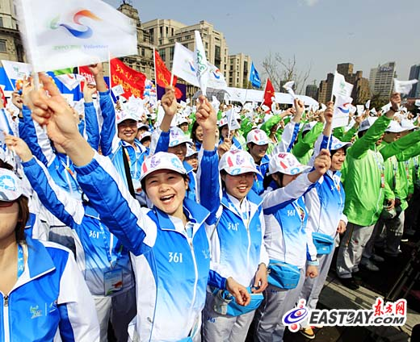
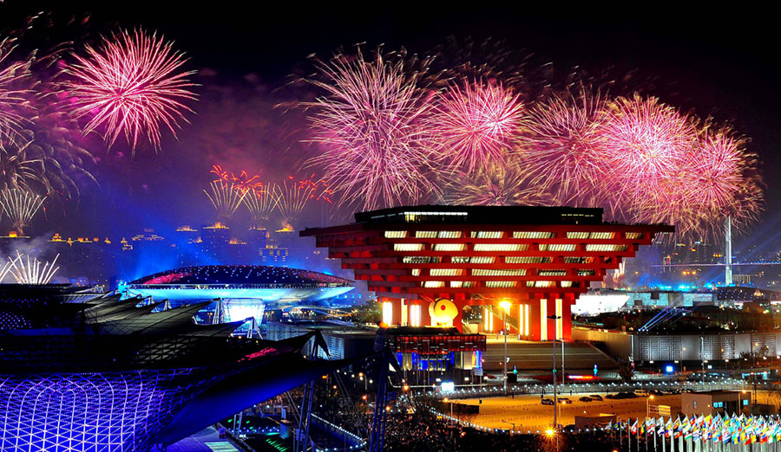

（图三）
（图一）

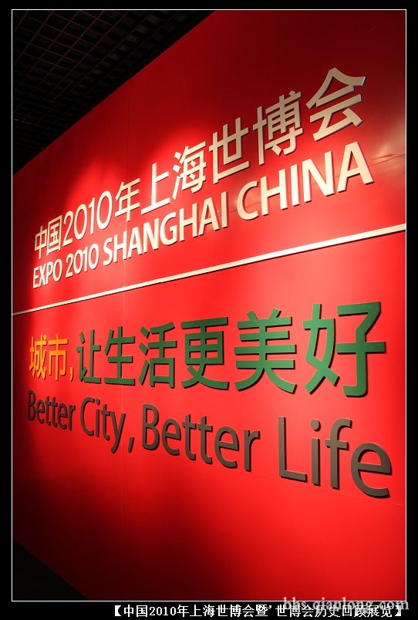
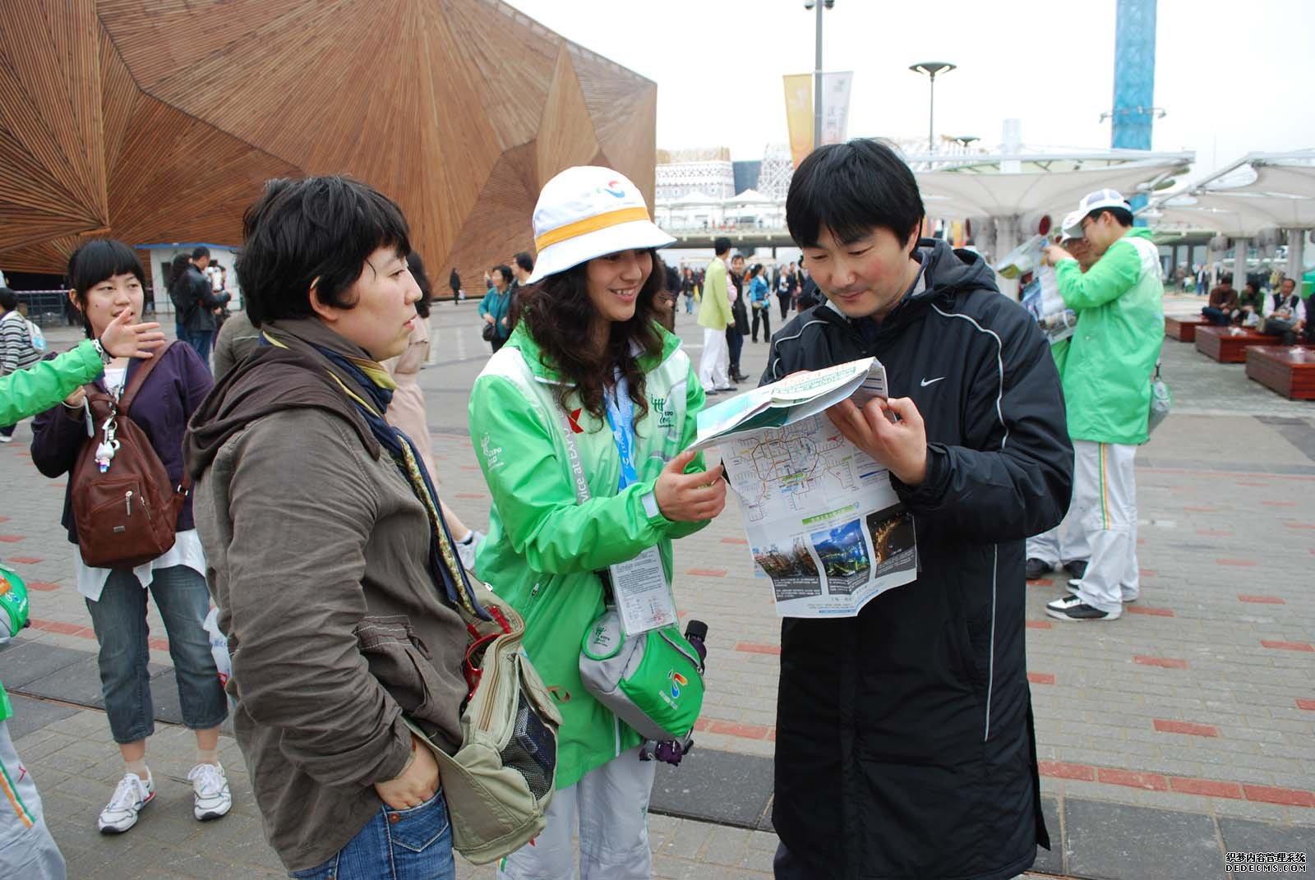

影视作品分析
一、考查目的
1．考查考生对视听语言艺术的掌握程度。
2．考查考生对影视作品的感悟能力、鉴赏能力。
3．考查考生对影视作品的影像风格和画面造型的解析能力。
二、考试题型（只考其中1种）
1．播放一部时长30分钟以内的影视作品或作品段落，考生观看后，根据要求写出一篇评析性文章（根据作品时长播放1-2遍）。
2．播放一部时长30分钟以内的影视作品或作品段落，考生观看后，根据要求回答问题（根据作品时长播放1-2遍）。
三、考试要求
1．评析性文章属于议论文范畴。不要写成感想式的读后感、随笔、散文之类的文章。
2．字数800-1000字。
3．根据要求回答问题，应观点明确，条理清晰，论据充分，论证有力。
四、考核知识点
视听语言（画面造型语言、蒙太奇、音乐音响）基本知识及分析方法。
五、考试形式、分值与时量
1．考试形式：闭卷笔试。
2．考试分值：满分100分。
3．考试时量：120分钟（含看片时间）。
六、题型示例
题型一：
通过观看电影短片《买面包》，撰写一篇评析文章，要求如下：
1．文章必须包括以下两个方面的内容：
①列举出你对本片印象最深的段落，并说明其摄影手法；
②本片影像与声音的特点。
2．不要写成读后感、随笔、散文等。
3．字数800-1000字。
题型二：
通过观看电影短片《买面包》，回答下列问题：
1．短片的中心思想。
2．举出本片给你印象最深的一个细节，并说明其摄影手法。
3．针对片中的构图、色彩和声音进行分析。

